КОНЦЕПТ-ДИЗАЙН РЕШЕНИЯ
Автоматизация создания ПТиУ
по фотографии приходной накладной
Проект: 1С:ERP «Питание» · RWB
Назначение документа
Согласовать с бизнесом принцип решения и передать аналитикам согласованные границы для последующей детализации. Документ не является техническим заданием: он не фиксирует окончательный состав реквизитов, API, алгоритмы OCR, оценки и детальные критерии приёмки.
Версия 0.1 · 02.08.2026
Статус: проект концепции для обсуждения

1. Резюме решения
Предлагается сократить ручной ввод приходных накладных товароведом за счёт локального распознавания фотографий документов и последующего создания непроведённого документа «Приобретение товаров и услуг» (ПТиУ) в 1С:ERP.
Пользователь фотографирует все страницы одной накладной и отправляет их боту в корпоративном мессенджере Band. Бот сохраняет пакет в персональной папке пользователя на RWBdisk (Nextcloud). Локальный сервис распознаёт документ и формирует структурированный результат. После этого товаровед нажимает кнопку в 1С:ERP, выбирает доступный пакет или отдельные файлы и создаёт черновик ПТиУ для проверки.
Ключевой принцип
ИИ не принимает учётное решение и не проводит документ. Он подготавливает данные. Товаровед подтверждает исключения и несёт ответственность за проведение ПТиУ.

2. Основание и контекст проекта
В текущем проектном решении приёмка выполняется документом ПТиУ на неордерных складах. Регистрация бумажных УПД вручную обозначена как временное решение до перехода на электронный документооборот. Сохранение сканов входит в текущий процесс приёмки.
В 1С:ERP уже используется регистр «Номенклатура контрагентов», в котором хранятся наименования, коды, артикулы, штрихкоды, единицы измерения поставщика и их соответствие внутренней номенклатуре. Концепция использует этот механизм как основной источник сопоставления строк накладной.
Таким образом, предлагаемое решение не меняет учётную модель проекта: оно автоматизирует подготовку существующего документа ПТиУ и оставляет контроль в 1С:ERP.

3. Бизнес-проблема
Проблема | Проявление
Ручной ввод | Товаровед переносит шапку и табличную часть бумажной накладной в ПТиУ.
Трудозатраты | Время расходуется на повторный ввод данных, которые уже присутствуют в документе поставщика.
Ошибки | Возможны опечатки в количестве, цене, НДС, номенклатуре и реквизитах документа.
Неоднородность форм | Поставщики используют разные формы и собственные наименования товаров.
Масштабирование | При тиражировании число площадок и документов увеличивается, а ручной процесс масштабируется линейно.

4. Цель и ожидаемый результат
- Сократить время создания ПТиУ за счёт исключения повторного ручного ввода.
- Снизить количество ошибок ввода и повысить прослеживаемость исходного документа.
- Сделать процесс единообразным для тиражируемых площадок без покупки коммерческого сервиса распознавания за страницу.
- Сохранить ответственность и финальный контроль у товароведа.
- Создать архитектурную основу, которую позднее можно использовать для других типов входящих документов.
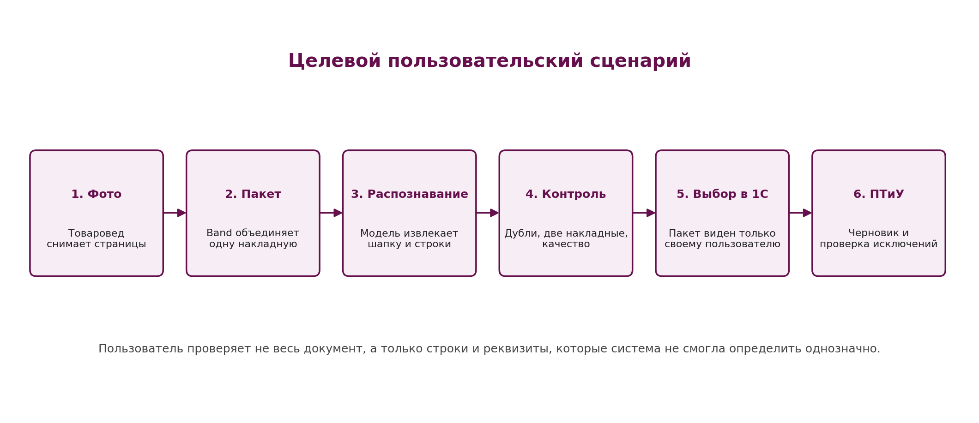
Рисунок 1. Целевой пользовательский сценарий

Изменение процесса
Элемент | AS-IS | TO-BE
Получение данных | Перенос с бумаги вручную | Фото и распознавание пакета
Создание ПТиУ | Заполнение пользователем | Создание черновика по подготовленным данным
Проверка | Проверка всех реквизитов и строк | Фокус на исключениях и расхождениях
Ответственность | Товаровед | Товаровед - без изменения
Учётная система | 1С:ERP | 1С:ERP - без изменения
Что не меняется
ПТиУ остаётся штатным документом 1С:ERP. Пользователь проверяет результат и проводит документ. Решение автоматизирует подготовку данных, а не заменяет контроль приёмки.

5. Целевой пользовательский сценарий (TO-BE)
- Товаровед получает бумажную приходную накладную от поставщика.
- Пользователь фотографирует все страницы документа и отправляет их боту Band в рамках одной сессии.
- Бот формирует пакет одной накладной и сохраняет исходные изображения в персональном хранилище пользователя на RWBdisk.
- Локальный сервис распознаёт реквизиты шапки и табличную часть, проверяет качество фотографий, повторы страниц и наличие нескольких документов.
- Результат распознавания и статус пакета сохраняются рядом с исходными файлами.
- Товаровед открывает 1С:ERP и нажимает команду «Загрузить приходную накладную».
- 1С показывает только пакеты, доступные пользователю по площадке, складу, организации и правам.
- Пользователь выбирает пакет целиком либо отдельные файлы, если пакет требуется пересобрать.
- 1С сопоставляет поставщика, заказ и номенклатуру, создаёт непроведённый ПТиУ и выделяет исключения.
- Товаровед проверяет спорные строки, при необходимости корректирует документ и проводит его штатным способом.

6. Принципы концепции
Принцип | Содержание
Локальная обработка | Изображения и распознанные данные не передаются во внешний коммерческий OCR/IDP-сервис.
1С - система учёта | Band и RWBdisk не создают учётные документы. ПТиУ создаётся только в 1С:ERP.
Human-in-the-loop | Документ создаётся непроведённым; решение о проведении принимает товаровед.
Разделение компонентов | Канал загрузки, хранилище, распознавание и учётная система разделены и могут развиваться независимо.
Исключения вместо полной проверки | Пользователю показываются прежде всего поля и строки с низкой уверенностью или расхождениями.
Повторное использование соответствий | Подтверждённые связи номенклатуры поставщика и ERP используются при следующих поставках.

7. Концептуальная архитектура
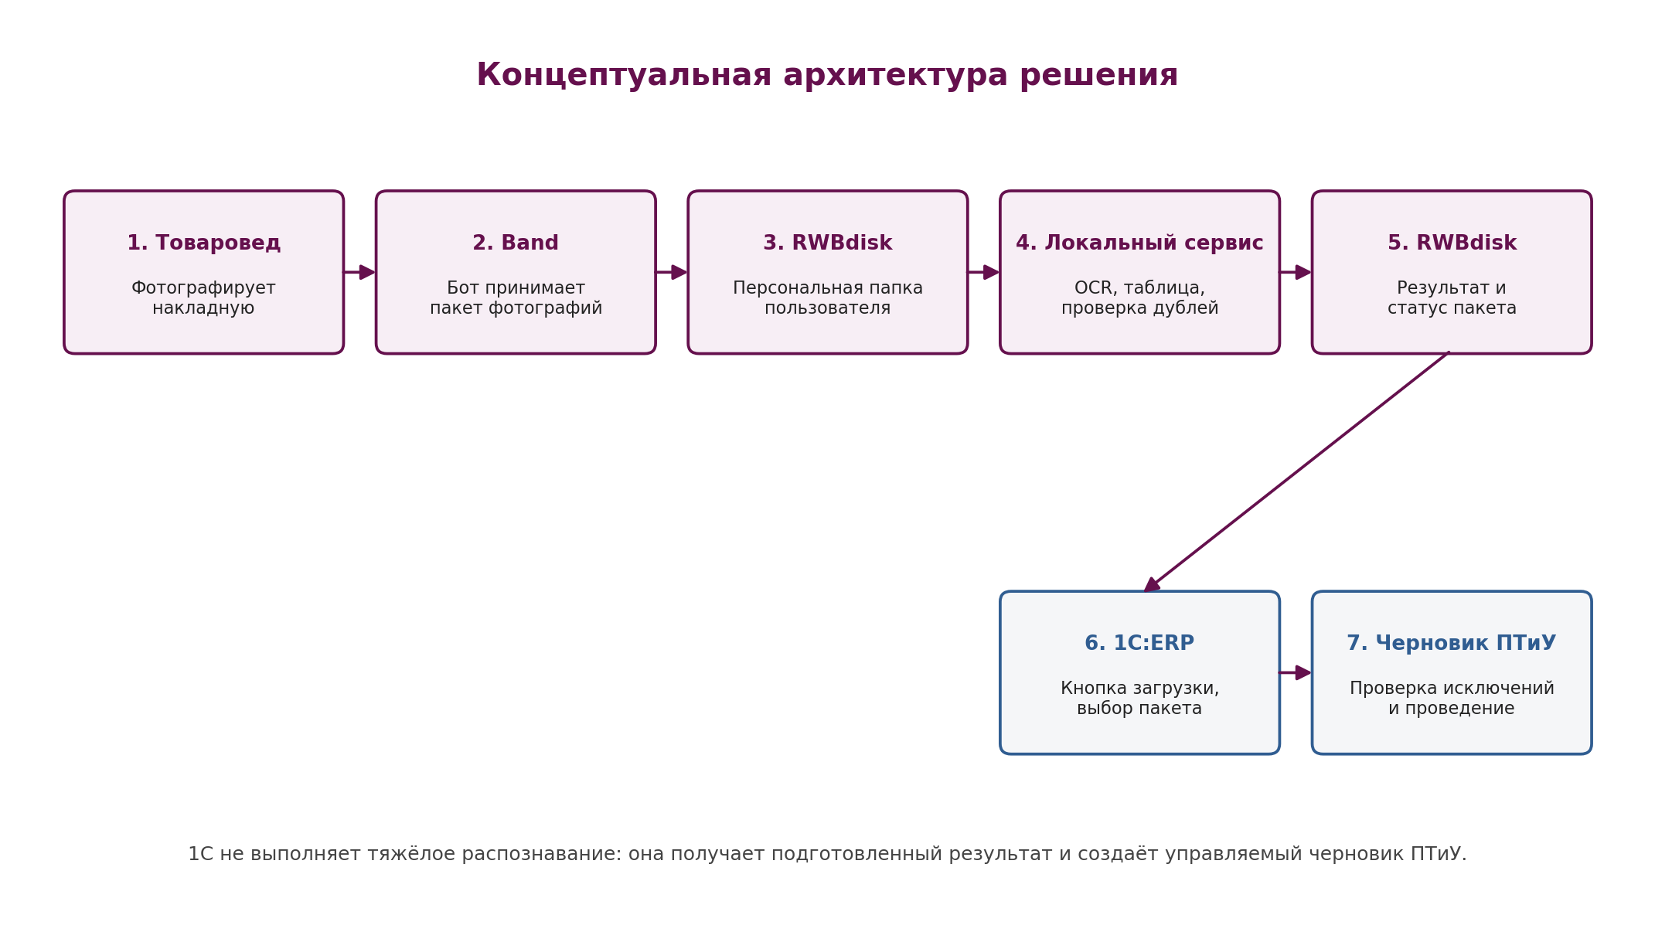
Рисунок 2. Концептуальная архитектура решения

8. Роли компонентов
Компонент | Ответственность
Band / бот | Принимает фотографии, связывает их с пользователем и сессией, формирует пакет одной накладной, возвращает уведомления и запросы действия.
RWBdisk / Nextcloud | Хранит исходные фотографии, собранный документ, результат распознавания, статусы и ссылки на созданный ПТиУ. Используются персональные папки и права доступа.
Локальный сервис распознавания | Выполняет подготовку изображений, OCR, извлечение таблицы, определение документа, проверку дублей и формирование структурированного результата.
1С:ERP | Показывает доступные пакеты, выполняет бизнес-сопоставление, создаёт черновик ПТиУ, показывает исключения, сохраняет ссылку на оригинал и ведёт учёт.
Товаровед | Фотографирует документ, выбирает пакет, принимает решения по спорным ситуациям, проверяет и проводит ПТиУ.

9. Модель хранения и разграничение доступа
Каждый пользователь работает со своим хранилищем. Пакет накладной должен быть связан как минимум с пользователем, площадкой, складом, организацией и датой создания. Список в 1С формируется только после проверки этих атрибутов и действующих прав пользователя.
Обязательное ограничение
Пользователь не видит и не может загрузить пакеты другого товароведа, другой площадки или склада, даже если технически знает путь к папке.
Концептуальная структура хранения:
/Приходные накладные/
/<Площадка>/
/<Склад>/
/<Пользователь>/
/<Дата>/
/<Идентификатор пакета>/

10. Пакет документа и статусы
Пакет - логическая группа файлов, созданных пользователем за одну сессию фотографирования. В штатном сценарии один пакет соответствует одной накладной и одному будущему ПТиУ.
Статус | Смысл
Черновик пакета | Пользователь ещё отправляет страницы.
Готов к распознаванию | Загрузка завершена, пакет передан сервису.
Распознаётся | Идёт обработка изображений.
Требует действия | Обнаружены дубли, две накладные, пропущенная страница или низкое качество.
Готов к загрузке | Результат сформирован и доступен в 1С.
Загружен в 1С | Создан черновик ПТиУ.
Закрыт | ПТиУ проведён либо пакет завершён пользователем.
Ошибка | Обработка не завершена; требуется повтор или технический разбор.

11. Обработка дублей и нескольких документов
Система должна различать три ситуации: повтор одной фотографии, повтор всей накладной и попадание двух разных накладных в один пакет.
Ситуация | Действие пользователя
Повтор страницы | Система сообщает, что одна страница сфотографирована повторно, показывает кандидаты и предлагает удалить повтор, оставить обе или отменить пакет.
Повтор накладной | По комбинации поставщик + номер + дата + сумма и визуальному отпечатку система предупреждает о возможной повторной загрузке.
Две накладные в пакете | Система блокирует автоматическое создание ПТиУ и предлагает разделить пакет, выбрать страницы одного документа либо отменить обработку.
Решение по умолчанию
Неоднозначные случаи не исправляются молча. Пользователь должен увидеть причину и выбрать действие. До подтверждения ПТиУ не создаётся.

12. Сопоставление данных с 1С:ERP
Распознавание отвечает на вопрос «что написано в документе», а 1С - «каким объектам учётной системы это соответствует». Сопоставление выполняется на стороне 1С или контролируемого прикладного сервиса по данным 1С.
- Поставщик: ИНН/КПП, наименование, ранее подтверждённое соответствие.
- Заказ поставщику: поставщик, площадка, склад, дата, номер заказа и состав строк.
- Номенклатура: код/артикул поставщика, штрихкод, регистр «Номенклатура контрагентов», упаковка и единица измерения.
- Контрольные значения: количество, цена, ставка НДС, сумма, серия и срок годности - если присутствуют и обязательны для сценария.
Нечёткий поиск по наименованию допустим только как механизм предложения кандидатов. Он не должен автоматически создавать новую номенклатуру или подтверждать неоднозначное соответствие.

13. Интерфейс в 1С:ERP на уровне концепции
Элемент | Концептуальное поведение
Команда | «Загрузить приходную накладную» в рабочем месте товароведа или форме ПТиУ.
Список пакетов | Дата, поставщик, номер документа, количество файлов, статус, склад, уровень уверенности, наличие предупреждений.
Фильтрация | Автоматически по пользователю, площадке, складу, организации и правам; дополнительно по дате и статусу.
Выбор | Основной режим - пакет целиком; резервный режим - выбор отдельных файлов.
Предпросмотр | Исходные фотографии и распознанные реквизиты доступны до создания документа.
Результат | Непроведённый ПТиУ, ссылка на RWBdisk и список исключений для проверки.

14. Границы MVP
MVP должен подтвердить экономическую и технологическую состоятельность сценария на ограниченном числе поставщиков и типовых форм документов.

14.1. Входит в MVP
- Приём фотографий одной накладной через Band.
- Сохранение пакета в персональной папке RWBdisk.
- Локальное распознавание шапки и табличной части.
- Определение повторных страниц и нескольких документов в пакете.
- Список доступных пакетов в 1С с обязательной фильтрацией по пользователю, площадке и складу.
- Выбор пакета или отдельных файлов.
- Сопоставление с поставщиком, заказом и номенклатурой.
- Создание непроведённого ПТиУ и отображение исключений.
- Ссылка из ПТиУ на оригиналы в RWBdisk.
- Журнал статусов и ошибок обработки.

14.2. Не входит в MVP
- Автоматическое проведение ПТиУ без проверки пользователем.
- Автоматическое создание новой номенклатуры, поставщика или заказа.
- Замена целевого ЭДО и интеграции с САД.
- Распознавание всех возможных документов и рукописных форм без ограничений.
- Отдельное мобильное приложение или полноценный интерфейс проверки вне 1С.
- Изменение учётной модели, переход на ордерные склады или финансовый контур.
- Автоматическая обработка сертификатов, маркировки и ветеринарных документов.

15. Этапы развития
Этап | Результат
Этап 0. Проверка осуществимости | Проверить API Band и RWBdisk, собрать примеры 3-5 поставщиков, измерить качество локального распознавания.
Этап 1. MVP | Band -> RWBdisk -> локальное распознавание -> выбор пакета в 1С -> черновик ПТиУ.
Этап 2. Устойчивость | Расширение поставщиков, обучение на подтверждённых соответствиях, мониторинг и очередь повторной обработки.
Этап 3. Частичная автоматизация | Автозаполнение большего числа реквизитов и сокращение проверки до исключений при устойчивых шаблонах.
Целевое развитие | Сочетание с ЭДО/САД: структурированные документы идут напрямую, OCR остаётся резервным каналом для бумаги.

16. Нефункциональные принципы
Принцип | Требование концепции
Безопасность | Обработка внутри контура RWB; использование действующих учётных записей и прав доступа.
Аудит | Фиксируются пользователь, время, исходные файлы, версия модели, результат, выбранное действие и созданный ПТиУ.
Идемпотентность | Повторный запрос не должен незаметно создавать второй ПТиУ по тому же пакету.
Отказоустойчивость | Ошибка распознавания не блокирует ручное создание ПТиУ; пользователь может повторить обработку или выбрать файлы вручную.
Заменяемость модели | Формат результата стабилен; OCR/ИИ-модель можно заменить без изменения пользовательского сценария в 1С.
Поддерживаемость | Код и конфигурация развёртывания хранятся в корпоративном репозитории; GitHub/GitLab не используется как рабочее хранилище документов.

17. Риски и ограничения
Риск | Мера на уровне концепции
API Band не позволяет реализовать бота или кнопки | Потребуется альтернативный канал загрузки или иной механизм завершения пакета.
Низкое качество фотографий | Нужны проверки резкости, геометрии, освещения и понятная обратная связь пользователю.
Разные формы поставщиков | MVP ограничивается выбранными поставщиками; масштабирование проводится по фактической статистике.
Нет устойчивого маппинга номенклатуры | Автоматизация OCR не устранит проблему НСИ; необходим регистр соответствий и владелец исключений.
Дубли ПТиУ | Нужен контроль пакета и реквизитов документа до создания учётного объекта.
Нагрузка и время ожидания | Нужно определить допустимое время обработки и способ уведомления пользователя.
Изменение целевой архитектуры приёмки | Решение проектируется как сервис подготовки данных, чтобы его можно было использовать и при последующем переходе к ордерной схеме.

18. Открытые вопросы
- Поддерживает ли Band создание бота, получение вложений, идентификацию пользователя и интерактивные действия?
- Как пользователь завершает пакет: кнопкой, командой в чате, временным интервалом или комбинацией способов?
- Какой API и модель прав доступа предоставляет RWBdisk/Nextcloud?
- Где разворачивается локальный сервис и кто владеет его эксплуатацией?
- Запускает ли 1С распознавание по требованию или забирает уже подготовленные пакеты?
- Какие виды документов и поставщики входят в пилот?
- Какие реквизиты ПТиУ должны распознаваться в MVP, а какие остаются ручными?
- Какой заказ выбирается, если найдено несколько подходящих заказов поставщику?
- Как обрабатывать товар, отсутствующий в заказе, и расхождения по количеству/цене?
- Кто подтверждает новое соответствие номенклатуры поставщика и ERP?
- Какой срок хранения исходных фотографий и результатов распознавания?
- Каковы требования ИБ к локальной модели, журналированию и доступу к документам?

19. Критерии успешности пилота
Точные целевые значения должны быть подтверждены бизнесом после замера текущего процесса. На уровне концепции предлагаются следующие показатели:
Показатель | Что измеряется
Время создания ПТиУ | Сравнение среднего времени ручного ввода и сценария с распознаванием.
Доля автоматически заполненных строк | Строки, не требующие ручного переноса из накладной.
Точность критичных реквизитов | Поставщик, номер, дата, количество, цена, НДС и сумма.
Доля исключений | Количество строк и пакетов, требующих действий пользователя.
Количество предотвращённых дублей | Повторные фотографии, накладные и попытки повторной загрузки.
Стабильность | Доля пакетов, обработанных без технической ошибки.
Оценка пользователя | Понятность сценария и фактическое снижение ручной работы.

20. Решения, которые требуется согласовать
Для бизнеса
Подтвердить целевой пользовательский сценарий, необходимость пилота, состав площадки/поставщиков и принцип обязательной проверки ПТиУ товароведом.
Для архитектуры и ИБ
Подтвердить допустимость локальной обработки, использование Band и RWBdisk, модель доступа, хранение исходных документов и способ взаимодействия с 1С.
Для аналитиков
После согласования концепции подготовить AS-IS/TO-BE, реестр функциональных требований, бизнес-правила исключений, макеты интерфейсов и критерии приёмки MVP.

21. Что концепт не фиксирует
Ниже перечислены вопросы, которые должны появиться только на стадии аналитики и технического проектирования, а не считаться согласованными настоящим документом:
- конкретные технологии OCR и наименования моделей;
- структура API и JSON-контракты;
- полный реквизитный состав ПТиУ и правила заполнения каждого поля;
- порог уверенности и формулы определения дублей;
- точный интерфейс форм и тексты сообщений;
- оценка трудоёмкости, сроки и состав команды;
- окончательные критерии приёмки и промышленной эксплуатации.

22. Источники и принятые допущения
Источник | Использование
Проектное решение 1С:ERP «Питание» v1 | Текущий процесс приёмки через ПТиУ, сохранение сканов, временный ручной ввод бумажных УПД, роли и объекты 1С.
Архитектура проектного решения, этап I | Регистр «Номенклатура контрагентов» и реквизиты сопоставления номенклатуры поставщика с ERP.
Method.docx | Единые правила и обязательные реквизиты номенклатуры 1С:ERP «Питание».
Решения рабочей сессии от 02.08.2026 | Band как канал загрузки, RWBdisk/Nextcloud как хранилище, локальная модель, запуск из 1С, фильтрация по пользователю/площадке/складу, обработка дублей и двух накладных.
Итоговая формулировка
Предлагается согласовать пилот локального сервиса подготовки ПТиУ: товаровед фотографирует накладную в Band, пакет сохраняется и распознаётся в RWBdisk, а из 1С пользователь выбирает доступный пакет и создаёт непроведённый ПТиУ. Решение сокращает ручной ввод, не выводит документы за контур RWB и сохраняет учётный контроль в 1С:ERP.

